先进的矢量有源谐波负载牵引测试技术
来源：互联网
简介
负载牵引（LOADPULL）技术是功率放大器设计优化非常有效的测试解决方案。有源谐波LOADPULL可以更加高效准确的对功放的谐波特性进行评估测量，进而优化功放的功率效率等指标，这对LDMOS，GaN功率放大器的设计尤为重要。
R&S的网络分析仪ZVA24/40/67,内部带有4个激励源，协同FOCUS的MPT多谐波TUNER，可以构建业内最先进最简洁的有源谐波LOADPULL解决方案，无需额外的信号源，就可以对基波，二次谐波和三次谐波进行有源负载牵引，实现功放的全面高效测试优化。
负载牵引系统介绍
负载牵引（LOADPULL）系统用来进行功率放大器的参数优化，可以准确确定功率放大器的最优直流工作点，最大输出功率，最高效率，最优线性，最优噪声匹配和最佳功率匹配点等，一般来说，负载牵引系统都是由阻抗调谐器（TUNER），辅助器件和测试仪器构成，对于功率放大器的在片测试，还需要探针台系统联合构建。从测试方法上讲，负载牵引系统可以分为传统负载牵引和现代负载牵引两类。传统无源负载牵引主要由信号源，TUNER，功率计和频谱仪组成，加上负载牵引测试软件就可进行功放的优化测试，对于无源的测试附件及TUNER等还需要网络分析仪进行校准。现代负载牵引除了上述设备之外，还需要谐波接收机，通常由网络分析仪实现，可以进一步的测试PAE，同时简化系统的配置，进一步的，还可以搭建更为高效先进的系统。
负载牵引的作用：
由于功率放大器的小信号和大信号特性不同，只通过矢量网络分析仪测得的小信号特性，很难用来优化功放在大信号情况下的各种指标，使得整个调试工作变得异常的复杂和繁琐，也难以达到最优性能。通过负载牵引系统的扫描测试，改变功放输入输出端的阻抗负载，找到最大功率，效率等指标下的最优匹配阻抗，从而实现放大器的优化设计。
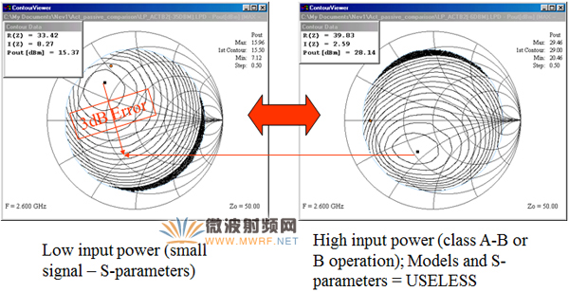
大信号和小信号的不同响应
谐波负载牵引的作用
无论是卫星，雷达，还是基站，手机的应用，对于功放效率的要求都是很高的，而且可以说是越高越好。因此提高功率放大器的效率，尤其是功率附加效率，成为功放设计优化的重中之重。谐波阻抗，特别是二次和三次谐波阻抗优化对效率的改善已经得到了功放设计师的广泛认可，但如何优化谐波阻抗确是一个难题，利用谐波阻抗调谐器，扫描改变阻抗和相位特性，是一个非常有效的解决方案。
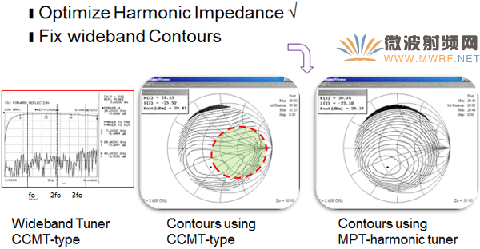
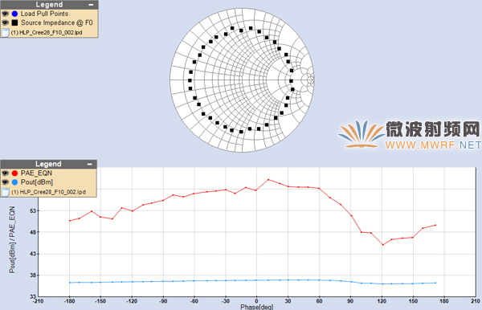
谐波TUNER优化谐波阻抗，提升功放PAE
传统LOADPULL测试系统及缺点
传统LOADPULL系统的阻抗调谐器是直接连到功放的输入输出端的，由信号源真正激励到功放输入端的功率是不知道的，因此无法准确测量功率附加效率PAE，而PAE是功放的非常重要的指标，因此就需要新的解决方案。
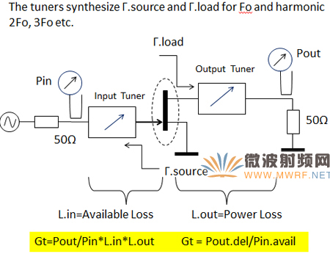
矢量LOADPULL测试系统
矢量LOADPULL系统利用矢量网络分析仪，TUNER，双定向耦合器和DUT组成。这里不需要额外的信号源，频谱仪，信号的激励和测量都由矢网来完成。同时，由于定向耦合器的加入，真正激励到功放输入端的入射和反射功率都能通过矢网测得，输出功率也可以通过矢网接收机测得，从而可以准确地进行PAE的测试。同时该系统的测试速度也比传统的LOADPULL系统快几十倍。
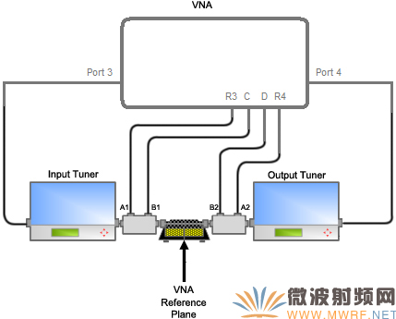
矢量负载牵引系统
插入损耗的影响
对于负载牵引系统来说，由于DUT和TUNER之间的线缆，连接器，探针等的插入损耗的影响，导致阻抗调谐器的调谐范围变小，也就是说Γ值变小，不能调谐到SMITH圆图的最外围，实现非常小的阻抗调谐。然而，对于大功率功放来讲，实现最大功率和效率时的最优阻抗通常是很小的，如果调谐范围不够大，就测试不到功放的最优性能。因此必须解决插入损耗带来的影响。
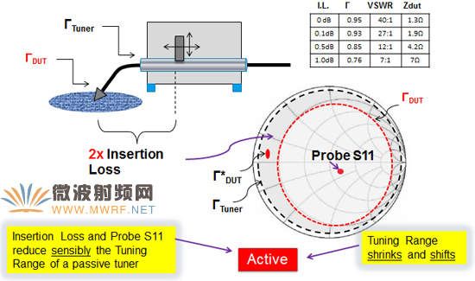
插入损耗减小阻抗调谐范围
有源负载牵引和预匹配技术
为了减小插入损耗的影响，提高Γ值，通常采用反向有源功率注入的方法，即有源负载牵引的方法。要得到足够的Γ值，就需要一个很大的反向注入功率，通常一个信号源提供的功率是不够的，就需要额外的大功率放大器来对功率进行放大，因此整个方案需要信号源，滤波器，隔离器，放大器，TUNER等，大大增加了系统的成本和复杂度。一个更好的解决方案是采用预匹配技术，即结合机械TUNER和有源功率注入为一体的混合负载牵引，由机械TUNER提供一个较大的初始Γ值，在此基础上进行功率注入，这样在一个较小的注入功率下，就可以实现非常接近1的Γ值，省掉额外的功率放大器，降低系统复杂度和成本。
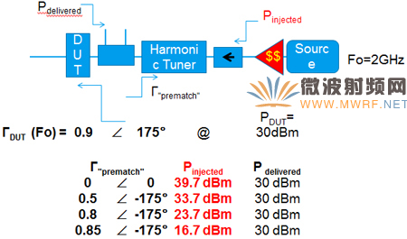
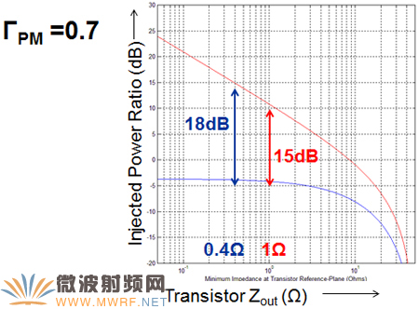
预匹配技术降低所需的反向注入功率
矢量有源谐波负载牵引系统
结合上述的负载牵引，矢量负载牵引，谐波负载牵引，以及有源负载牵引的方法，我们就可以实现一个非常先进的，功能更强更完善，准确度更高，同时也更简洁紧凑的负载牵引系统，即矢量有源谐波负载牵引系统，在整个SMITH圆图范围内调谐功放的基波和谐波阻抗，测量最大功率，PAE等指标，全方位的进行功率放大器的设计优化。
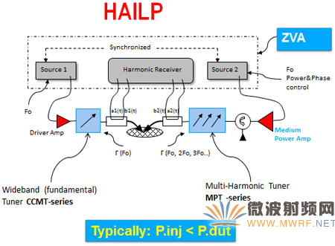
矢量有源谐波负载牵引
R&S 先进矢量有源谐波负载牵引技术
R&S的网络分析仪ZVA24/40/67,内部带有4个激励源，可以实现基波，二次谐波和三次谐波的有源信号产生，协同FOCUS公司独有的MPT多谐波TUNER，可以同时对基波，二次谐波和三次谐波进行有源阻抗调谐，加上FOCUS的预匹配技术，大大减小所需要的反向注入功率，可以省掉外部的放大器和外部的信号发生器，降低了系统的复杂度，提高测试效率和精度。由于内置4源的矢网是R&S独有的，因此整个方案是业内唯一的可以同时做三次谐波矢量有源负载牵引的最简洁高效的系统，实现对功率放大器最完整的阻抗调谐和优化。
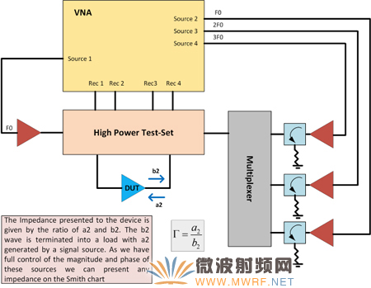
R&S 先进矢量有源谐波负载牵引技术
利用该技术，可以非常高效的进行功率放大器的效率优化，提升整个放大器的性能指标，同时节省大量的时间成本，是进行高性能功率放大器设计的非常行之有效的方案。

